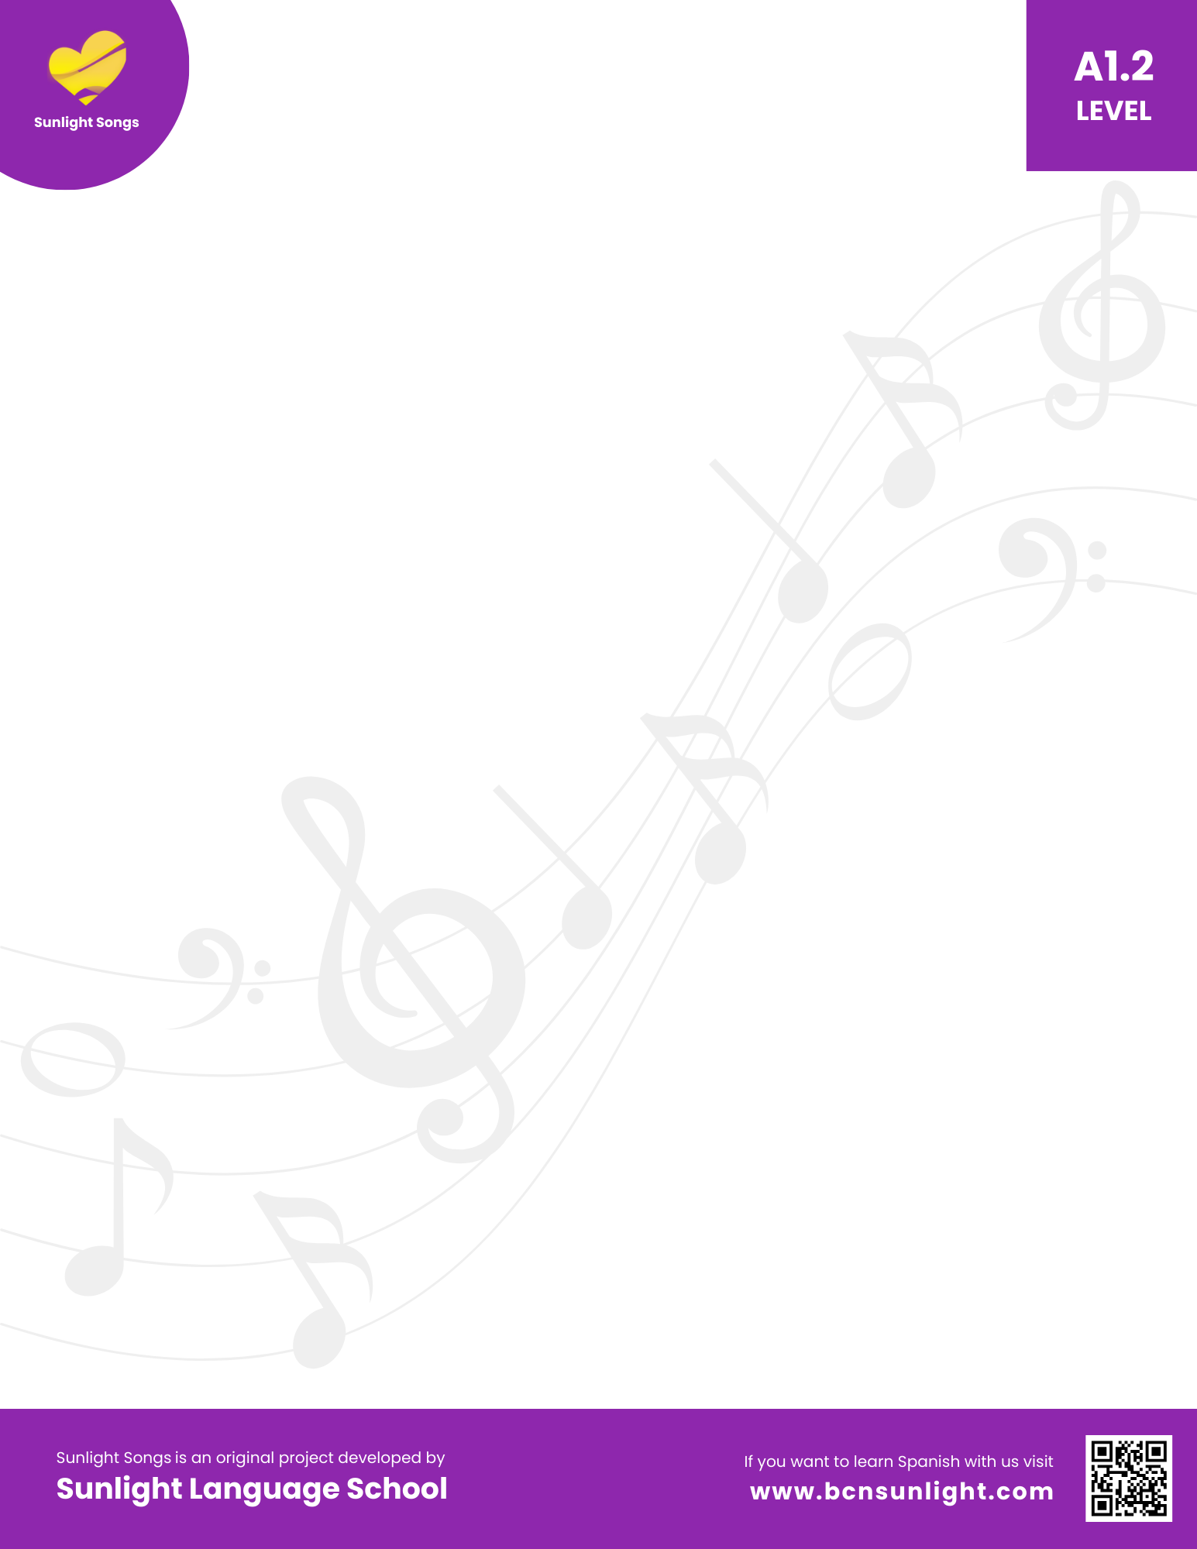
Hoy me he levantado - Slow
"PRETÉRITO PERFECTO COMPUESTO"- Level A1.2

Hoy me he levantado
y al espejo me he mirado,
hoy me he dado cuenta
de que el tiempo ha pasado.
He amado y he odiado,
he corrido y he saltado,
he sufrido y he fallado,
he subido montañas en lugares lejanos.
¿Has escrito alguna vez un poema de amor?
¿Has compuesto alguna vez una bonita canción?
¿Has hecho alguna vez locuras por amor?
¿Has vivido alguna vez la vida con pasión?
He estudiado y he meditado,
he reído y he llorado,
he sido generoso y egoísta,
he sido impaciente y realista.
He sido bueno
y he sido un poco malo,
nunca lo he negado,
he sido humano.
¿Has escrito alguna vez un poema de amor?
¿Has compuesto alguna vez una bonita canción?
¿Has hecho alguna vez locuras por amor?
¿Has vivido alguna vez la vida con pasión?
Hoy al espejo me he mirado
y el tiempo he notado.
Hoy al espejo me he mirado
y he visto el presente y el pasado.
Hoy he visto en el espejo
que la vida ya ha pasado,
que ya he vivido muchas cosas
pero que todavía no he acabado.
¿Has dicho alguna vez “te quiero”?
¿Has roto alguna vez un corazón?
¿Has dejado alguna vez de lado la razón?
¿Has pedido alguna vez perdón?
Hoy he visto en el espejo
que la vida ya ha pasado,
que ya he vivido muchas cosas
pero que todavía no he acabado.

